СОВЕТ ДЕПУТАТОВ ПЕТРОВСКОГО ГОРОДСКОГО ОКРУГА
СТАВРОПОЛЬСКОГО КРАЯ
ПЕРВОГО СОЗЫВА
РЕШЕНИЕ

08 апреля 2021 года г. Светлоград № 34

Об установлении границы ТОС Кисличее города Светлограда Петровского городского округа Ставропольского края

В соответствии с Федеральным законом от 06 октября 2003 г. № 131-ФЗ «Об общих принципах организации местного самоуправления в Российской Федерации», Законом Ставропольского края от 02.03.2005 № 12-кз «О местном самоуправлении в Ставропольском крае», Уставом Петровского городского округа Ставропольского края, пунктом 6 главы 6 Порядка организации и осуществления территориального общественного самоуправления на территории Петровского городского округа Ставропольского края, утвержденного решением Совета депутатов Петровского городского округа Ставропольского края от 08.08.2019г. № 52, регламентом Совета депутатов Петровского городского округа Ставропольского края, рассмотрев обращение инициативной группы об установлении границы территории ТОС Кисличее г. Светлограда Петровского городского округа Ставропольского края от 12.03.2021г., Совет депутатов Петровского городского округа Ставропольского края

РЕШИЛ:

1. Установить границы ТОС Кисличее города Светлограда Петровского городского округа Ставропольского края, согласно приложению к настоящему решению.
2. Настоящее решение вступает в силу с момента его принятия.

Председатель Совета депутатов
Петровского городского округа
Ставропольского края В.О. Лагунов
Приложение № 1
к решению Совета депутатов Петровского городского округа Ставропольского края № 34 от 08.04.2021г

ОПИСАНИЕ ГРАНИЦ
ТОС Кисличее города Светлограда Петровского городского округа
Ставропольского края

- ул. Благодатная,
- ул. Малиновая,
- ул. Кисличанская,
- 1-й Кисличанский тупик,
- 2-й Кисличанский тупик,
- 3-й Кисличанский тупик,
- 4-й Кисличанский тупик,
- пер. Кисличанский,
- ул. Квартальная,
- ул. Лесная,
- ул. Ореховая,
- ул. Парковая,
- ул. 1-я Парковая,
- ул. 2-я Парковая,
- пер. 1-й Парковый,
- пер. Лесной,
- пер. Ореховый,
- пер. Озерный,
- ул. Тенистая.

Управляющий делами Совета
депутатов Петровского городского
округа Ставропольского края Е.Н. Денисенко
Приложение № 2
к решению Совета депутатов Петровского городского округа Ставропольского края № 34 от 08.04.2021г.

СХЕМА ГРАНИЦ
ТОС Кисличее города Светлограда Петровского городского округа
Ставропольского края

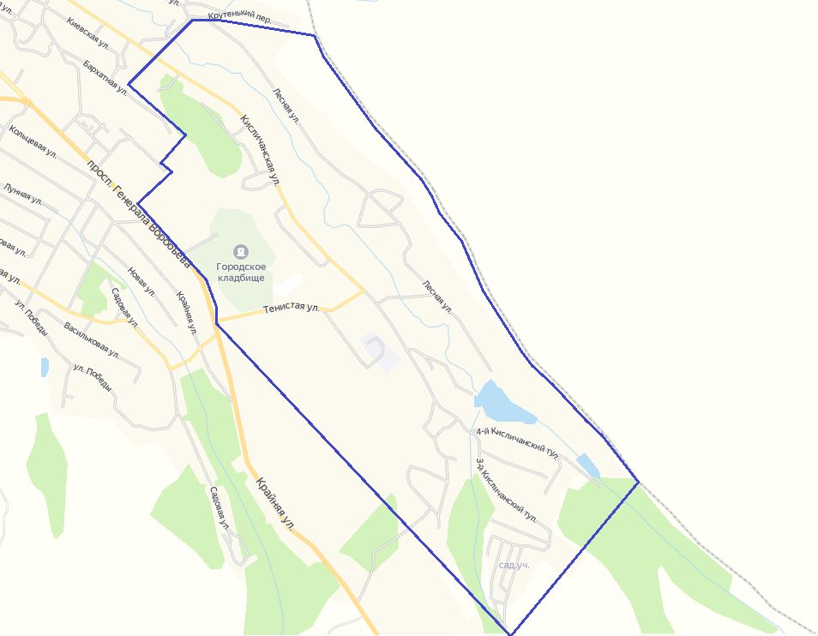

Управляющий делами Совета
депутатов Петровского городского
округа Ставропольского края Е.Н. Денисенко

